**Экологическая акция «Спасем планету от мусора»**

**Октябрь- работа по проекту «Эколята»**

Инструктор по физическому воспитанию: Коваленя А.А

Музыкальный руководитель :Нерсесян И.В.

Воспитатели детского сада: Барановская О.В., Сапунова Н.В., Жукова Р.А

**Цель** проведения экологической акции: формирование основ экологической

культуры, сознания и мировоззрения дошкольников.

**Задачи:** формировать познавательный интерес, коммуникативные способности,

Гуманистическое отношение к природе, эстетическую и практическую

отзывчивость, привитие трудовых навыков.

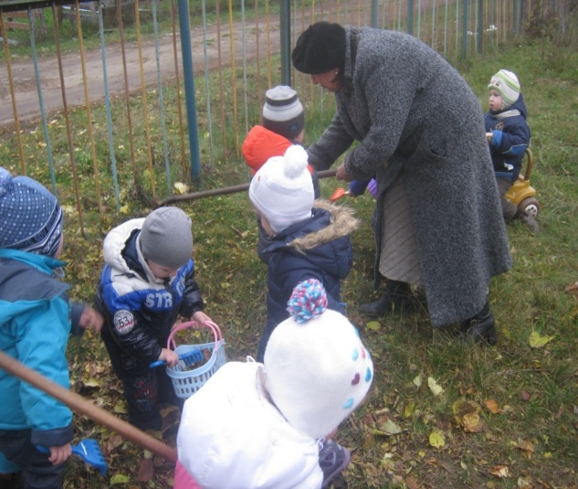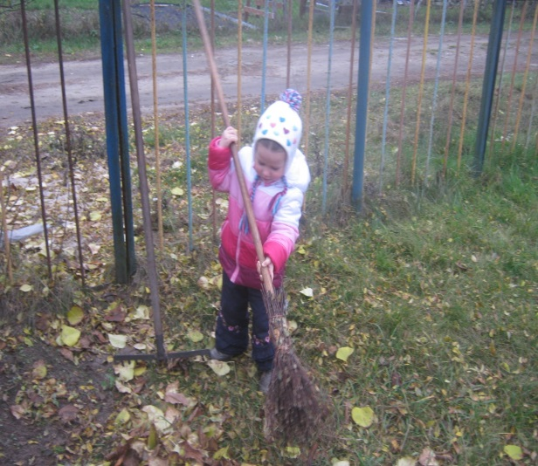

**Проводится с целью формирования представлений о чистоте окружающей среды как о важной составляющей здоровья человека и всего живого на Земле. Заложить основы навыка поддержания чистоты в различных местах.**

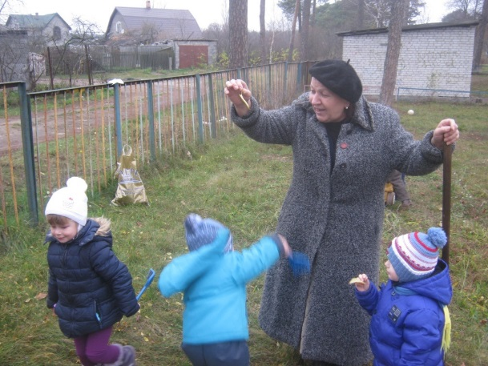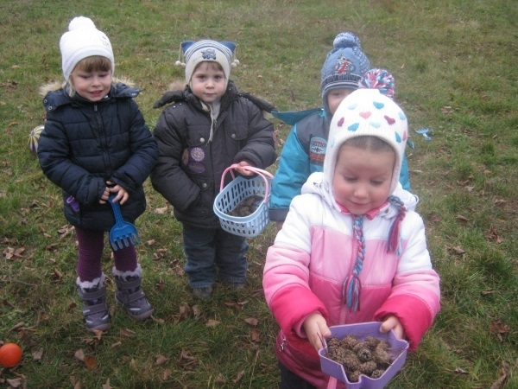

**Дети знакомы с поговоркой «Чистота - залог здоровья», имеют культурно -гигиенические навыки ухода за одеждой, своим телом. Им предлагается задуматься о чистоте природы, ее значении для растений, животных, человека, почвы. Делают выводы об источниках загрязнения, об ущербе, наносимом красоте природы, о взаимосвязи: больше выбросов - хуже здоровье человека, меньше растений и животных.**

**По осуществлению акции наметился план действий, проводились опыты. Один из опытов такой: закопали в ящик с землёй консервную банку, кусок картона, полиэтиленовый пакет, лоскуток ткани, огрызок яблока другие отходы. Выставили ящик на улицу. Через два месяца раскопали землю и посмотрели, что произошло с этими предметами.**

**Из всех закопанных предметов в первую очередь сгнили огрызок и шкурка от банана, т. е. пищевые отходы, бумага только начала разлагаться, картон отсырел, жестяная банка покрылась ржавчиной, стеклянная баночка, пластиковый пакет и бутылка не изменили своего состояния. После этого с детьми сделали вывод, что не все предметы быстро разлагаются, что целесообразней отходы повторно перерабатывать, и не разбрасывать мусор где попало.**

**После этого мы с детьми вышли на уборку близлежащего участка детского сада и леса. Дети осознанно собирали мусор, понимая суть своей помощи.**